

**BILAN 2024**

**PRINTEMPS DES**

**CITÉS-JARDINS**

CHIFFRES CLÉS

**66** initiatives

**7** nouvelles cités-jardins

**35** villes

**Plus de 1 000** participants

**18** départements et en **Belgique**

dont **7** départements franciliens

**67** partenaires

1. **CARACTÉRISTIQUES DE L’ÉDITION 2023**

Date : du 18 mai au 2 juin 2024

Thématique : Jeux et loisirs

Programme : Découverte des cités-jardins avec une programmation riche et diversifiée entre visites, randonnées, spectacles, expositions, conférence.

Tarification : Gratuité sur inscription.

Participants : Ouvert à tous.tes.

**2023/ 12ème édition**: prévue du 27 mai au 11 juin et portait sur la thématique des « Cités-jardins au naturel ».

**2022 / 11ème édition :** prévue du 11 au 26 juin 2022, l’édition a été marquée par le colloque international « Des cités-jardins pour le XXIème siècle ».

**2021/ 10e édition :** prévue du 05 au 20 juin 2022. Pour les 10 ans de l’évènement une programmation intense avait été prévue.

**2020/ 9ème édition** : prévue du 30 mai au 14 juin, l’édition 2020 avait dû être reportée du 03 au 18 octobre 2020, compte-tenu de la crise sanitaire. La thématique était « Des savoirs en éveil »  
**2019 / 8ème édition** : l’édition 2019 s’est déroulée du 11 au 26 mai sur la thématique « Arts et patrimoine »  
**2018/7ème édition**: l’édition 2018 s’est déroulée sur 3 week-ends du 26 mai au 10 juin et portait sur la thématique de la nature en ville

**2017/6ème édition :** l’édition 2017 avait réduit la durée du Printemps des cités-jardins sur trois weekends, du 22 avril au 7 mai 2017, sur la thématique du voyage

1. **BILAN DE L’ÉDITION 2023**
2. **Initiatives**

Pour la 13ème édition du Printemps des cités-jardins, **45 initiatives** ont été organisées en **Île-de-France**, **19 initiatives** à **l’échelle nationale**, et **2 initiatives** à **Bruxelles**.

Depuis plusieurs éditions, la programmation s’est ouverte aux cités-jardins en dehors de l’Île-de-France.

Cette année, deux nouvelles cités-jardins en France ont été proposées :

* Visite de la cité HBM et l'ensemble immobilier de Montjoly à Chamalières, en partenariat avec la Maison de l'architecture Auvergne et le service Musées et patrimoine de la direction de la culture de Clermont Auvergne Métropole.
* Visite de la cité-jardin Billion racontée par ses habitants à Saint-Quentin, en partenariat avec Les Ami(e)s de la cité-jardin-Billion.

La ville de Saint-Brieuc a mis en place une programmation importante autour de la cité-jardin Ginglin proposant ainsi pas moins de 8 initiatives de visites et ateliers.

En Île-de-France, **13 initiatives étaient proposées pour la première fois :**

* Visite de la cité-jardin d’Arcueil, en partenariat avec Val-de-Marne Tourisme & Loisirs.
* Fête de quartier et visite théâtralisée de la cité-jardin de Champigny-sur-Marne, en partenariat avec Valophis Habitat.
* Visite de la cité-jardin du Noyer-Habru à Créteil à destination des enfants, en partenariat avec le Conseil d'Architecture d'Urbanisme et de l'Environnement du Val-de-Marne et la ville de Créteil. Animation « La biodiversité de la cité du Moulin » à Dugny, partenariat avec la Ligue pour la protection des oiseaux d'Ile-de-France.
* Visite en car des cités-jardins des boucles de la Marnes (Neuilly-sur-Marne, Champigny-sur-Marne, Maisons-Alfort), en partenariat avec le conseil départemental de la Seine-Saint-Denis.
* Randonnée « De la Mouzaïa à la cité-jardin du Pré Saint-Gervais », en partenariat avec le comité départemental de la randonnée pédestre Seine-Saint-Denis.
* Atelier cyanotype au jardin dans la ville du Pré Saint Gervais, partenariat avec la Rutile, le 193 et le Jardin des méditations.
* Visite « De l’espace Paul-Eluard au studio-théâtre : une histoire des loisirs à Stains », partenariat avec la médiathèque Louis-Aragon de Plaine Commune et le studio-théâtre de Stains.
* Atelier « Imagine ton aire de jeux idéale » à Suresnes, en partenariat avec le MUS-Musée d'histoire Urbaine et Sociale de Suresnes.
* Visite de la cité-jardin de Saint-Vincent-de-Paul à Villetaneuse, en partenariat avec la ville de Villetaneuse et l'université Sorbonne Paris-Nord.
* Randonnée « Cités-jardins et espaces naturels dans le nord de Plaine Commune » à Villetaneuse et Epinay-sur-Seine, partenariat avec la ville d'Epinay-sur-Seine.
* Randonnée « ESSprit rando, grande marche en terres solidaires » à Vitry-sur-Seine, en partenariat avec Val-de-Marne Tourisme & Loisirs et FFRandonnée Val-de-Marne.
* Activité famille « Jeu de piste dans le quartier du Val-Notre-Dame » à Argenteuil, partenariat avec la ville d’Argenteuil.

Dont **3 nouvelles cités-jardins** ont pu être découvertes **en Île-de-France**dans les villes d’Arcueil, Neuilly-sur-Marne et Vitry-sur-Seine.

Cette édition a vu le **renouvellement de l’engagement d’acteurs** qui participaient pour la première fois au Printemps l’année dernière : la Ville de Montgeron, la Ville de Trappes, site du Musée Archéa Roissy Pays-de-France et Pépins Production.

À l’échelle francilienne, il s’agissait de la **première participation** pour : la fédération française de randonnée et l’université Sorbonne Paris-Nord, la ville de Villetaneuse, la Ligure pour la protection des oiseaux d’Ile-de-France, l’association action créole, Comité Départemental de la Randonnée Pédestre de Seine-Saint-Denis, FFR randonnée Val-de-Marne, l’Ecole nationale supérieure d’architecture de Clermont-Ferrand et les Ami(e)s de la cité-jardin-Billon.

Trois animations ont dû être annulées à cause de différentes raisons :

* La visite « Cité cheminote, cité joyeuse » à Trappes n’avait pas assez d’inscrit.es
* L’animation « Contes dans la cité-jardin de Stains » n’avait pas d’animateur.rice
* Le jeu de piste dans le quartier du Val-Notre-Dame, à Argenteuil, n’avait aucun inscrit.

**2023 / 12ème édition :** 39 initiatives ont été organisées en Île-de-France, 17 initiatives à l’échelle nationale, et 1 initiative à Bruxelles.

**2022 / 11ème édition :** 34 initiatives ont été organisées en Ile-de-France et 11 initiatives à l’échelle nationale.

**2021 / 10ème édition :** 30 initiatives ont été organisées en Ile-de-France et 6 initiatives à l’échelle nationale

**2020 / 9ème édition :** 20 initiatives prévues pour la première programmation. 13 initiatives organisées en octobre, au report.

**2019 / 8ème édition :** 20 initiatives avaient été proposées dans 14 cités-jardins.

**2018 /7ème édition :** 19 initiatives avaient été proposées. Gennevilliers, Mitry-Mory et Villiers-le-Bel n’avaient pas participé à cette édition.

**2017 / 6ème édition :** 11 initiatives avaient été proposées. Livry-Gargan n’avait pas participé à la sixième édition.

**2016 / 5ème édition :** 10 initiatives avaient été proposées. Argenteuil et Drancy n’avaient pas participé à la cinquième édition.

1. **Fréquentation des visites**

*Annexe 1 : Tableau de fréquentation par initiative en annexe*

*Annexe 2 : Tableau de provenance des visiteurs*

Toutes les visites étaient gratuites, sur inscription, sur ExploreParis pour l’Île-de-France. Plusieurs visites étaient également disponibles par d’autres moyens : site de l’Office de tourisme Plaine Commune Grand Paris, Pépin production, site du Musée Archéa Roissy Pays-de-France et les services culturels des villes d’Épinay-sur-Seine, Le Pré Saint-Gervais, Trappes et Créteil.

Le bilan de fréquentation permet de comptabiliser un total de **1 211 participants** (dont **701 participants en Île-de-France** pour 631 inscrits). Le pourcentage moyen de présence des participants par rapport aux inscriptions s’élève **à 74%.** Les initiatives en entrée libre (le Carnav'Stains et la fête à la cité-jardin de Champigny, les expositions comme Les cités-jardins d'Ile-de-France : une certaine idée du bonheur, à Stains ou le Festival Escale photo / Portraits gervaisiens au Pré Saint-Gervais) n’ont pas été comptées, bien que nous puissions estimer le nombre de participants à environ **1700 personnes.**

L’ouverture des inscriptions seulement un mois avant le début de l’évènement a permis d’améliorer le pourcentage de participation. De plus, pour limiter le taux d’absentéisme et des visites complètes trop tôt, les jauges ont été ouvertes en deux phases. Dans le descriptif des pages de chaque offre, une phrase type a été mise : N.B : Des nouvelles places seront ouvertes ultérieurement.

Plusieurs visites ont également accueilli des visiteurs qui n’avaient pas de réservations, grâce à un relai dans la presse et sur les réseaux sociaux, notamment dans les villes de Montgeron et Mitry-Mory.

Les initiatives situées en dehors de la zone proche de Paris, ou qui ne figurait sur le site internet Explore Paris, n’ont pas bénéficié d’une fréquentation aussi importante que les visites accessibles à la réservation sur Explore Paris. C’est le cas notamment pour « Les cités-jardins Le Logis et Floréal, hier, aujourd'hui, demain » (Bruxelles 26/05) dont aucun participant n’est venu *via* la communication du Printemps des cités-jardins.

Les visites et activités dédiées aux enfants cette année n’ont pas fonctionnées, en effet :

* Jeu de piste dans le quartier du Val-Notre-Dame, Argenteuil a été annulée car une seule personne inscrite (26/05)
* Imagine ton aire de jeux idéale, Suresnes, 5 (26/05) et 3 (29/05) inscrits par atelier
* Contes dans la cité-jardin de Stains, pas d’inscrit avant qu’elle soit annulée (01/06)

Pour cette édition, l’association souhaitait développer le « Printemps des enfants », semblable au modèle [Levez-les yeux](https://www.culture.gouv.fr/Regions/DRAC-Hauts-de-France/Evenements-nationaux/Levez-les-yeux-!) ou [Les Enfants du Patrimoine](https://www.les-enfants-du-patrimoine.fr/), en proposant en parallèle du Printemps des cités-jardins un événement dédié aux établissements scolaires.

* classe sur Epinay et sur Stains, regarder dans les mails
* visite sur stains

Deux partenaires ont pu mener des activités dans ce cadre :

* la ville d’Épinay-sur-Seine, en partenariat avec Les Cultiveuses : 140 élèves accueillis
* l’association Vive la TASE ! à Vaulx-en-Velin : deux visites scolaires, environ 50 élèves accueillis

L’ouverture de la programmation à l’échelle nationale ne permet pas à l’association d’avoir une visibilité sur l’ensemble des inscriptions aux animations de l’évènement.

**2023 / 12ème édition :** 787 participants pour 575 inscrits. Pourcentage moyen de participation : 87,4%

**2022 / 11ème édition :** 358 participants pour 429 inscrits. Pourcentage moyen de participation : 83%.

**2021 / 10ème édition :** 223 participants pour 294 inscrits. Pourcentage moyen de participation : 75%

**2020/ 9ème édition :** 106 participants pour 191 inscrits. Pourcentage moyen de participation : 82%

**2019 / 8ème édition :** 410 participants pour 465 inscrits sur 20 initiatives. Pourcentage moyen de participation : 75%.

**2018/ 7ème édition :** 399 participants dont 77 enfants.

**2017 / 6ème édition :** 271 visiteurs pour 11 initiatives (sans compter les visites libres sur Champigny-sur-Marne et sur le Pré Saint-Gervais)

**2016 / 5ème édition :** 160 visiteurs pour 10 initiatives sur un temps plus long (4 semaines au lieu de 3 semaines).

1. **Provenance des participants**

Les formulaires d’inscriptions d’ExploreParis renseignent sur la provenance des visiteurs. Seuls les évènements qui ont eu lieu en région Île-de-France ont été pris en compte dans le graphique ci-dessous.

Les participants viennent **majoritairement de Paris** et des **départements environnants**.

La catégorie « Autres » renvoie aux personnes en provenance du département de la Haute-Garonne (31), du Lot (46), du Nord (59) et d’Outre-mer (97). Ces derniers ont réservé plusieurs évènements, notamment dans les villes de Trappes, Arcueil et Vitry-sur-Seine.

Ce graphique nous permet de voir les provenances des participants des visites en Ile-de-France. On observe que la majorité avec 32% des participants sont de Paris. Le second chiffre le plus important est celui du Val-de-Marne (94) avec 24% de provenance, on peut expliquer ce pourcentage par la proximité du Val-de-Marne avec plusieurs cités-jardins, mais aussi par l’accessibilité par les transports en commun, le Val-de-Marne bénéfice d’un bon réseau de transports en commun.

Il serait intéressant d’obtenir les données de provenance des participants des autres lieux partenaires du Printemps des cités-jardins à l’échelle nationale afin de connaître la fréquentation et le rayonnement de leurs animations.

Le public a circulé dans les cités-jardins d’Île-de-France. Il a été constaté une **fidélisation du public** avec des visiteurs qui reviennent d’une édition sur l’autre et/ou réalisent plusieurs visites durant une édition.

Il est à noter que des personnes ont souvent réservé par erreur plusieurs places.

1. **Satisfaction des participants**

Il n’a pas été mené d’enquêtes auprès des visiteurs sur leur satisfaction et les moyens d’accès à l’information de ces visites. La satisfaction peut être jugée aux commentaires en ligne sur ExploreParis.

Certaines visites n’ont pas eu de commentaires comme l’atelier Cyanotype au jardin au Pré-Saint-Gervais, la visite guidée à Argenteuil et la visite « La cité-jardin des rues de Chablis et Pommard ».

**18/05 : La cité-jardin de Champigny-sur-Marne**

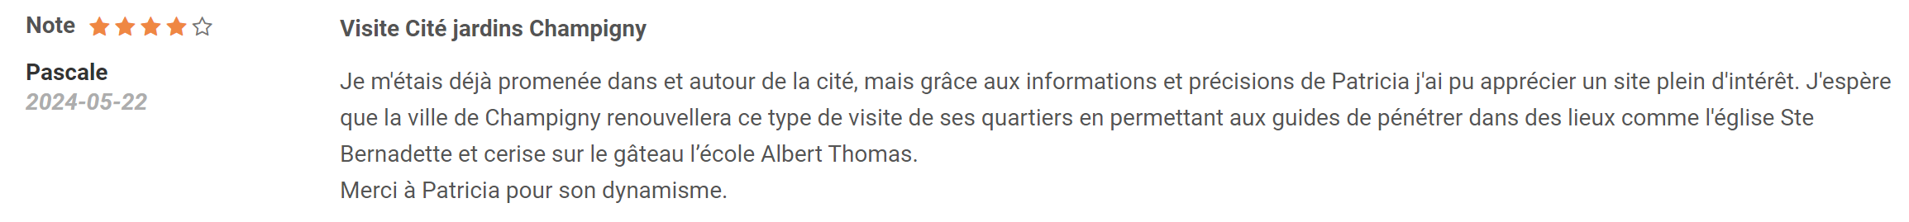

**18/05 : La cité-jardin de Saint-Vincent-de-Paul**

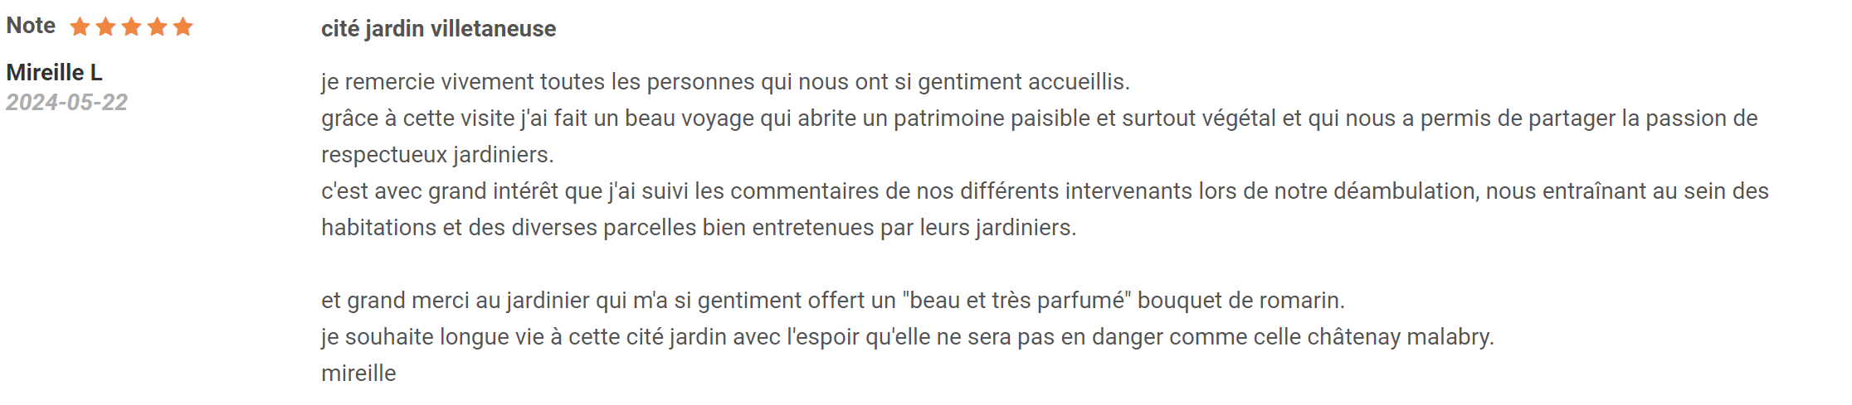

**19/05 : Les cités-jardins des boucles de la Marne**

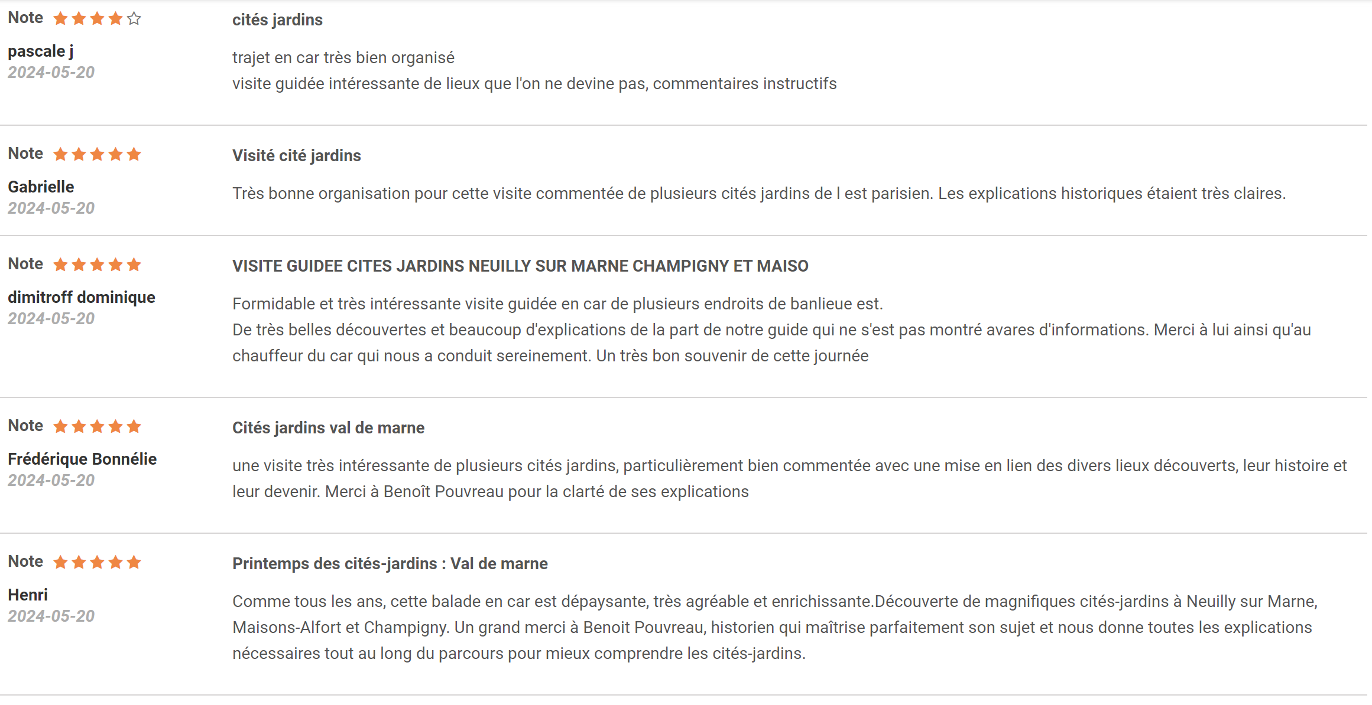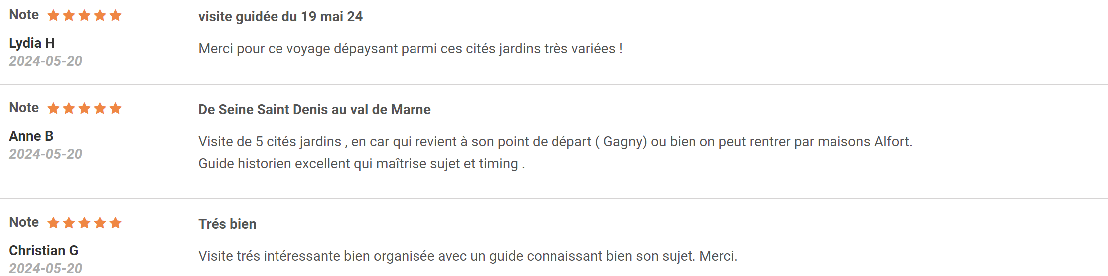

**19/05 : Visites à la cité du Moulin, architecture et biodiversité**



**22/05 : Visite guidée de la cité-jardin de Suresnes**

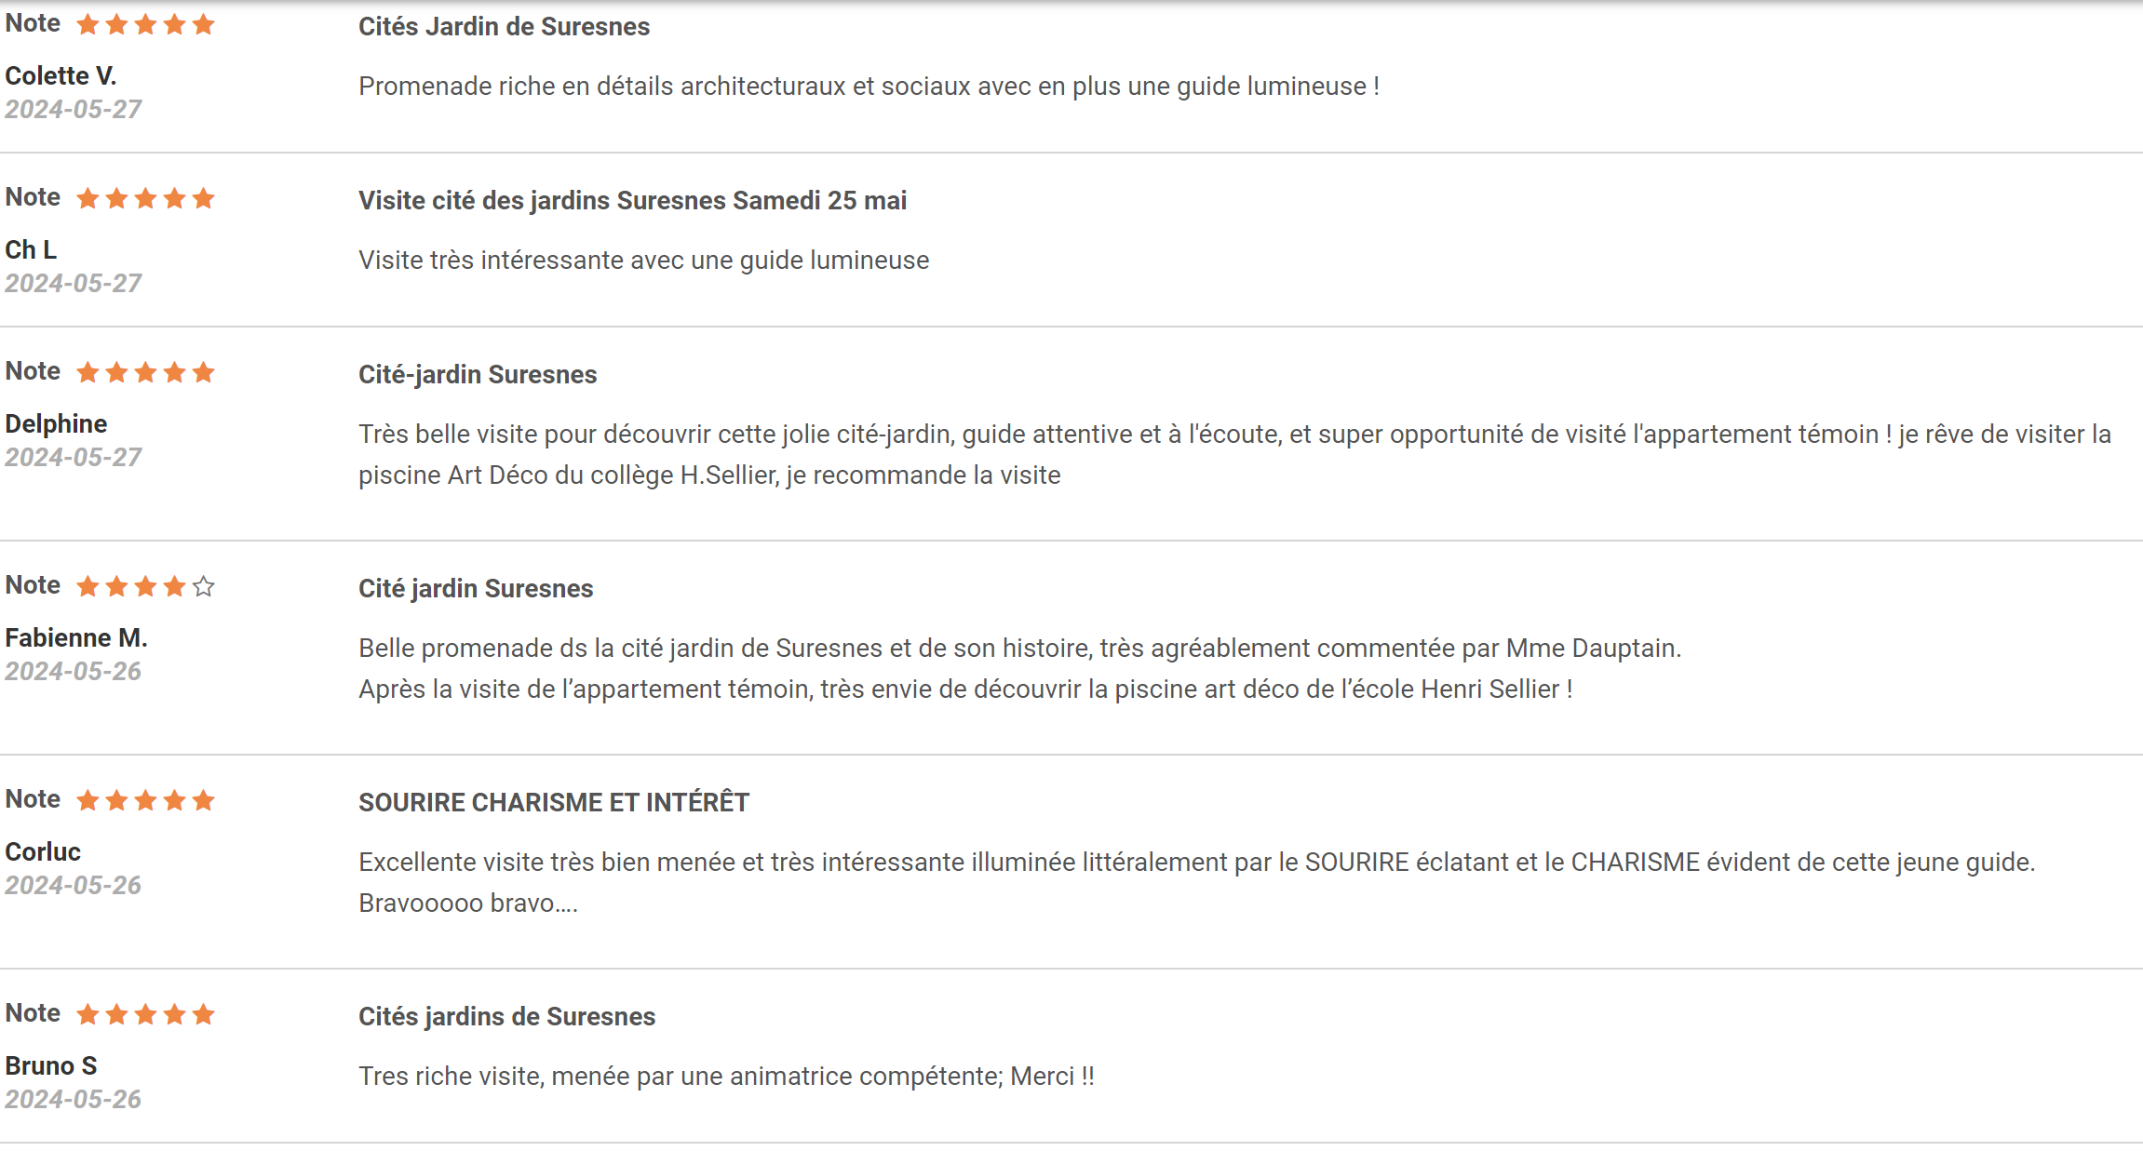

**25/05 : Balade à vélo de Villetaneuse à la Courneuve**

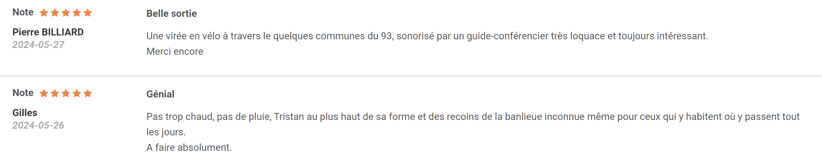

**25/05 : La cité-jardin de la Butte-Rouge**

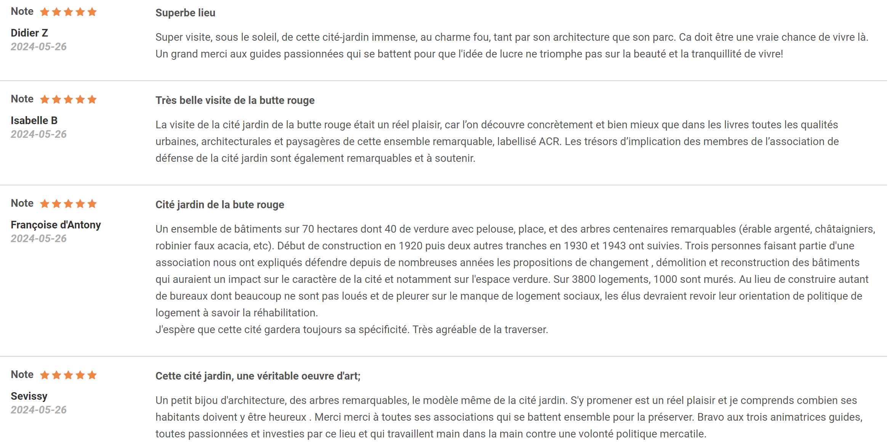

**25/05 : De la Mouzaïa au Pré Saint-Gervais**

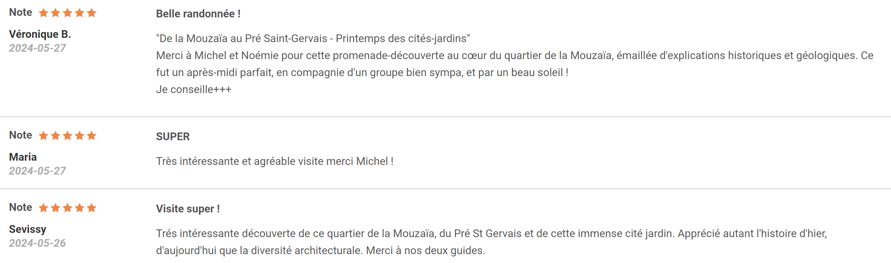

**25/05 : De l’espace Paul-Eluard au studio théâtre : une histoire des loisirs à Stains**



**26/05 : La cité cheminote de Mitry-Mory**



**30/05 : Cité cheminote, cité joyeuse**

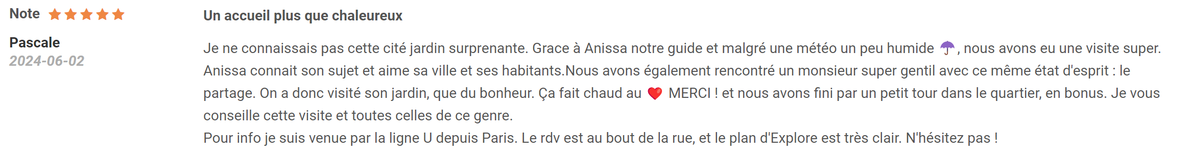

**31/05 : Cité-jardin et autres découvertes de la poudrerie de Sevran-Livry**

**01/06 : Une histoire des cités-jardins de Drancy**

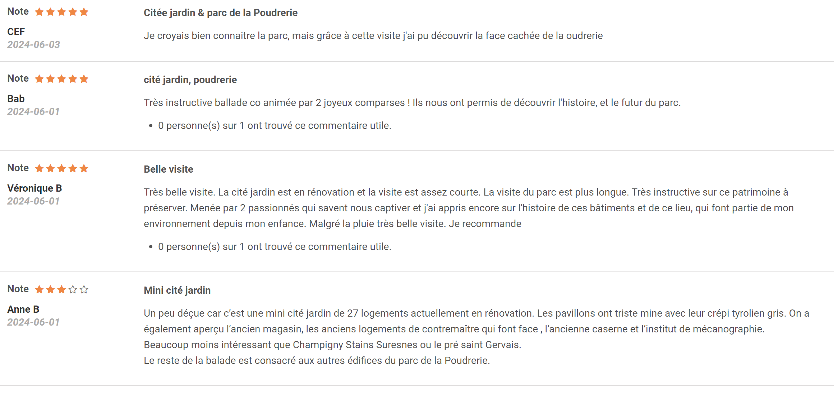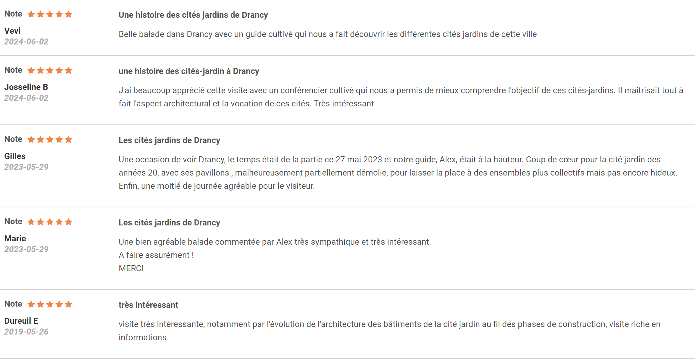

**01/06 : La cité-jardin d’Arcueil**

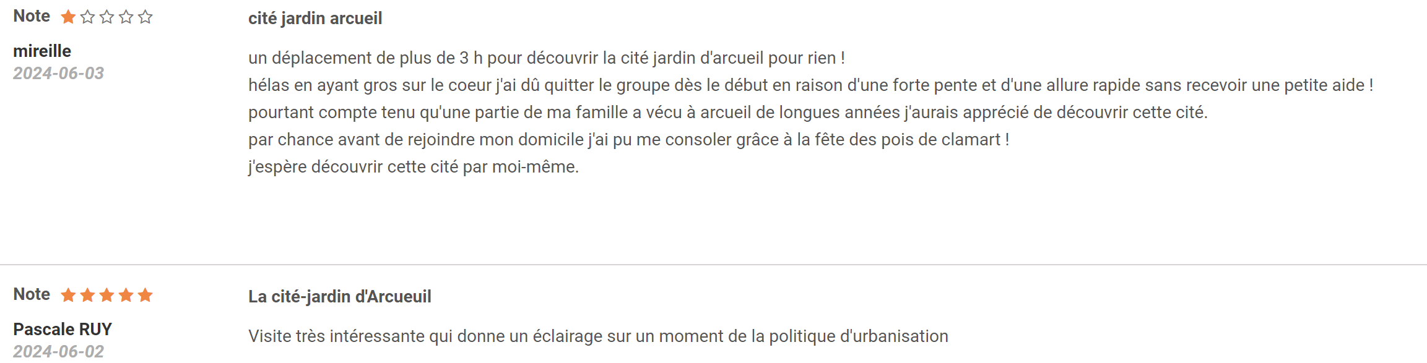

**01/06 : De la cité-jardin Albert 1er à la cité-jardin des 4 000**

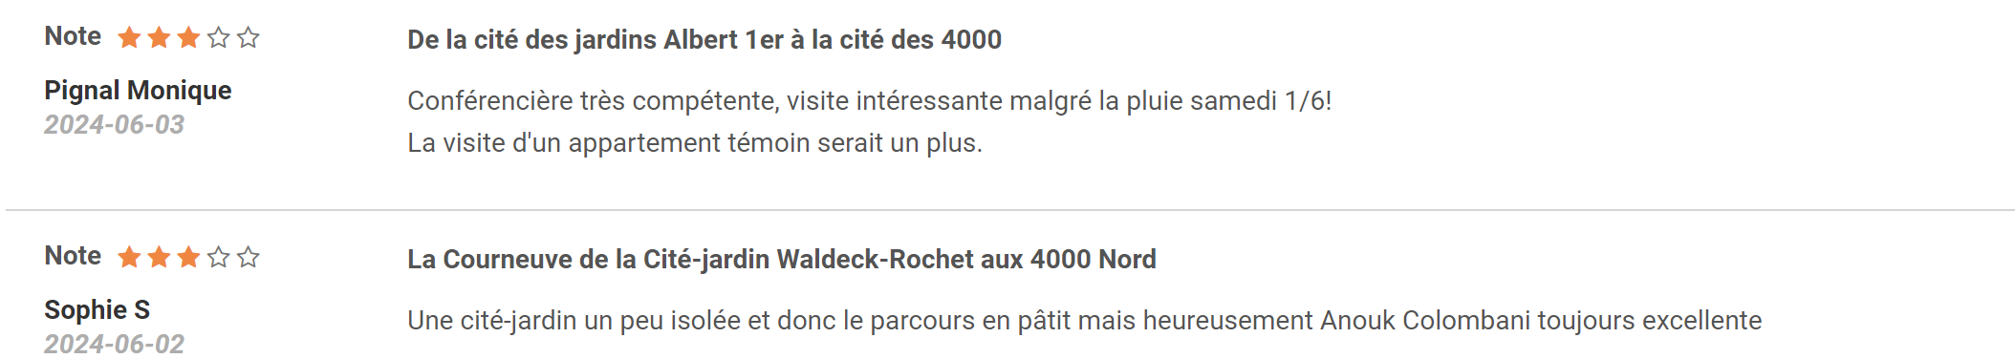

**01/06 : Cap à l’Ouest ! à Suresnes**

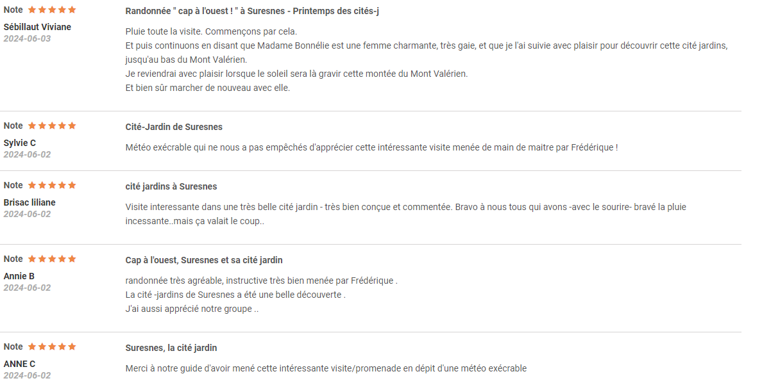

**02/06 : La cité-jardin de Gennevilliers**



1. **Retour des organisateurs**

*Annexe 2 : Réponses du sondage transmis aux partenaires*

Un sondage-bilan a été envoyé aux organisateur.ices, guides et chargé.es de communication partenaires de l’évènement. Ceci nous permet d’avoir une vision d’ensemble sur les retours positifs et négatifs de la gestion de l’évènement et permettre son amélioration sur des points spécifiques comme le nouveau moyen de saisie d’inscription des initiatives, via un formulaire accessible sur le site internet de l’association, ou encore la communication papier (affiches, brochures) et digitale (outils de communication) de l’évènement.

Au total, 25 personnes ont répondu au sondage, sur les 55 partenaires contactés.

Les résultats du sondage ont été ajoutés au fur et à mesure du bilan.

Depuis 2020, les numéros des guides ont été indiqués dans la fiche de réservations reçues par les personnes inscrites sur Explore Paris, amenant certaines personnes à contacter les guides en amont des visites notamment pour les questions d’annulation ou d’âge. Ces numéros doivent donc être des téléphones professionnels communicables auprès du grand public.

1. **Communication et diffusion**

Pour cette édition de 2024, la ville d'Argenteuil a été prévu pour réaliser une mise à jour du graphisme ainsi que l'impression de 300 brochure et 250 affiches au format. Malheureusement, en raison d'un retard imprévu dans le processus d'impression, les 250 affiches au format A2 n’ont pas pu être envoyé à temps.

1. **Charte graphique**

L’année précédente la charte graphique de l’évènement a été changé, c’est le graphiste Jean-Marc Denglos qui avait été sélectionné.



Cette année, seulement deux modifications ont été apportées à la brochure. Premièrement l’insertion d’un QR code situé à la seconde page. Ce QR code permet de retrouver facilement le programme de l’événement en ligne.

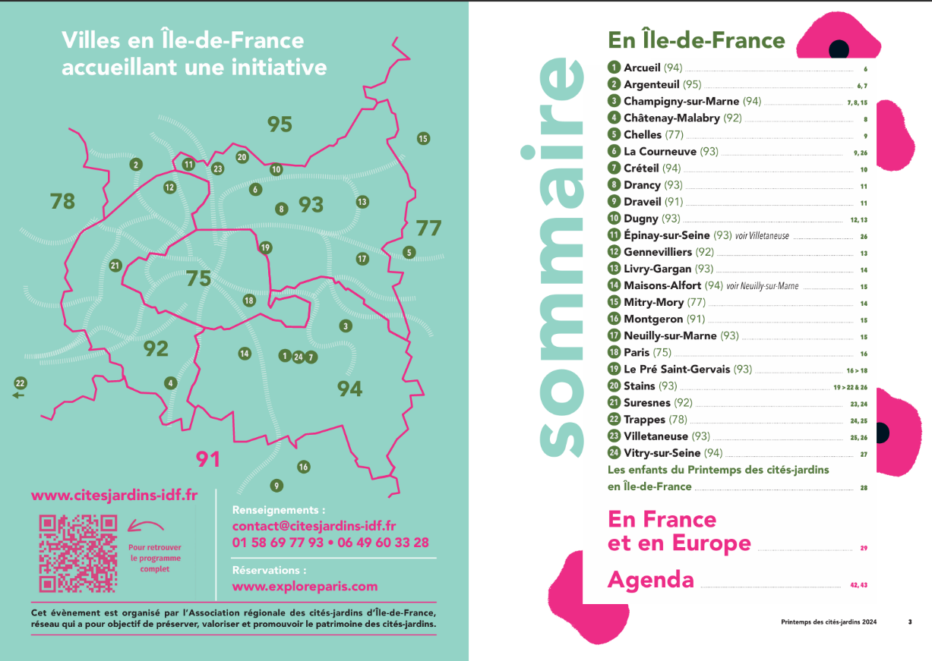

Le second ajout, se situe à la page 28, il s’agit d’une page dédiée aux partenaires qui proposent une ou plusieurs visites auprès du public scolaire durant la période du Printemps des cités-jardins. Elle permet donc aux établissements scolaires de prendre contact et d’organiser des visites autour des cités-jardins.

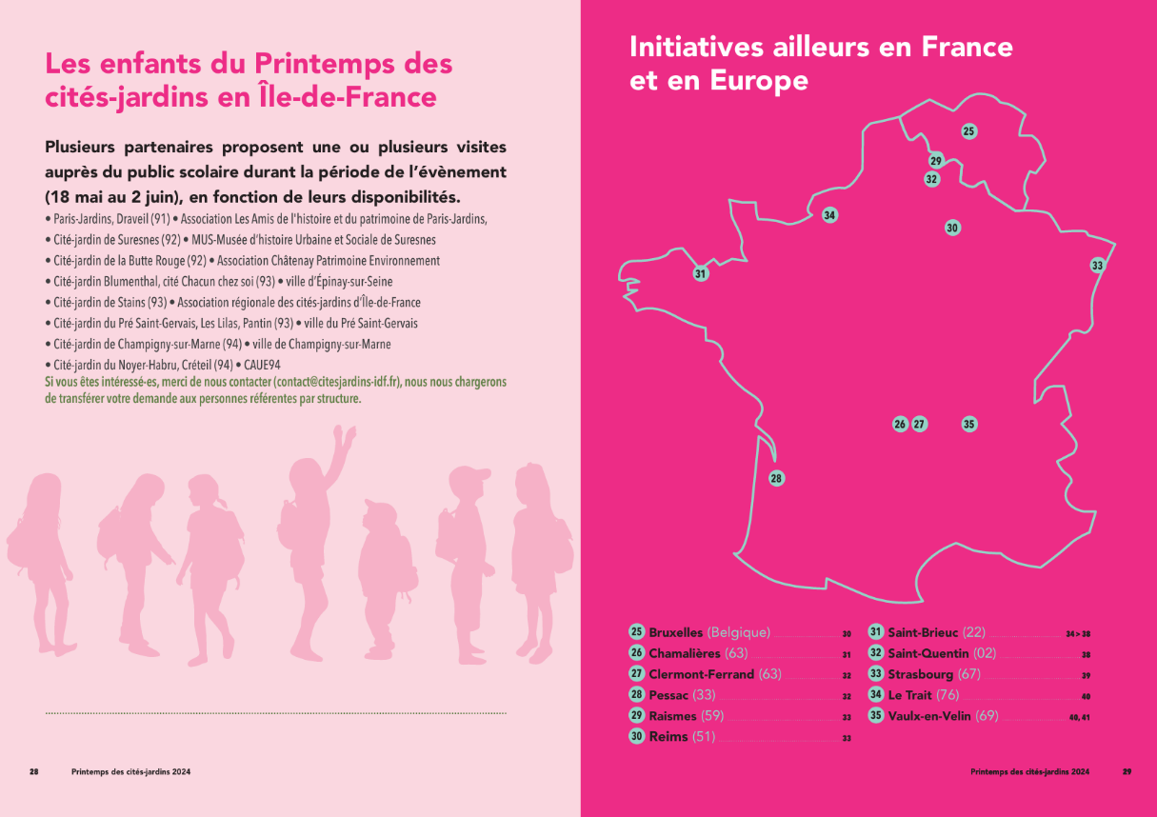

1. **Papier**

En 2023, l’association a pris en charge la réalisation de l’affiche ainsi que son envoi aux adhérents et partenaires. 300 programmes ont été imprimés par le service impression de Stains, afin qu’un exemplaire du programme soit transmis à chaque envoi.

Une brochure a également été envoyée aux maires des villes et communes où se déroulaient une animation afin de les informer des initiatives mises en place dans les villes de : Arcueil, Argenteuil, Drancy, Champigny-sur-Marne, Châtenay-Malabry, Chelles, Créteil, Dugny, Draveil, Epinay-sur-Seine, Gennevilliers, La Courneuve, Le Pré Saint-Gervais, Livry-Gargan, Maisons-Alfort, Mitry-Mory, Montgeron, Neuilly-sur-Marne, Paris 12, Paris Hôtel de ville, Suresnes, Trappes, Villetaneuse, Vitry-sur-Seine, Bruxelles, Chamalières, Clermont-Ferrand, Pessac, Raismes, Saint-Brieuc, Saint-Quentin, Strasbourg, Le Trait et Vaulx-en-Velin.

Une version *print* de la brochure a été transmise par e-mail et était accessible en ligne pour les structures qui souhaitaient imprimer davantage d’exemplaires.

* 250 affiches et 300 programmes ont été imprimés
* 48 structures participantes (adhérentes et partenaires) ont reçu ces documents papier
* 36 maires ont reçu un programme
* **SONDAGE**: il est ressorti que 73 % des organisateurs n’ont pas imprimé la brochure principalement en raison d’une communication du programme sur internet, à l’utilisation d’un autre moyen de communication ou à l’absence de matériel d’impression.

Résultat obtenu sur 17 réponses.

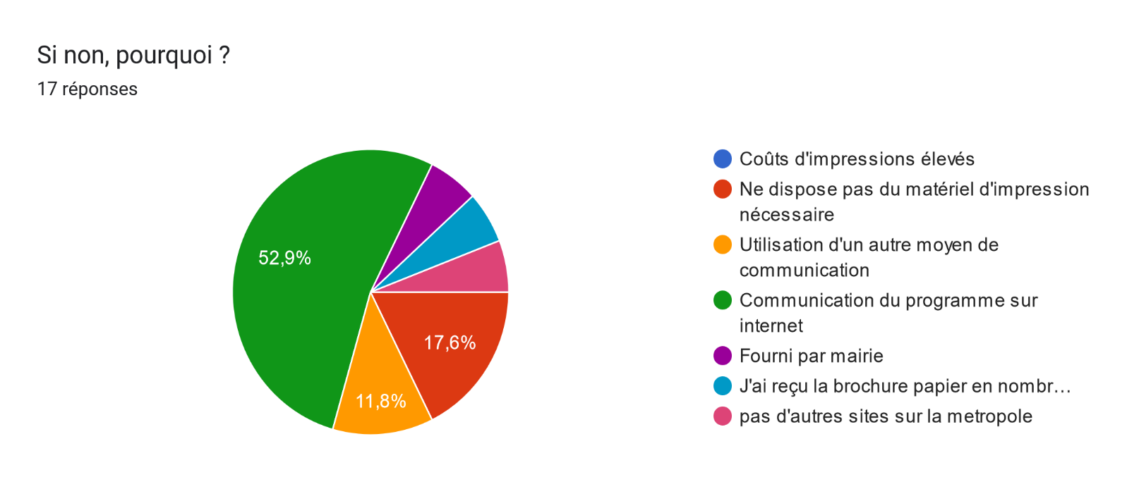

**2023 / 12ème édition :** 250 affiches et 150 programmes envoyés à 48 structure.

**2022 / 11ème édition :** 300 affiches et 2000 programmes envoyés à 34 structures.

**2021 / 10ème édition :** 240 affiches et 2 190 programmes envoyés à 35 structures

**2020/ 9ème édition :** 300 affiches imprimées à 28 structures. Programme uniquement numérique.

**2019 / 8ème édition :** 260 affiches et 2 110 programmes envoyés à 25 structures

**2018/ 7ème édition :** 250 affiches et 1800 programmes envoyés à 23 structures

**2017/ 6ème édition :** envois à 17 structures

L’événement a bénéficié d’une visibilité dans les magazines et journaux locaux ainsi que dans certaines plaquettes culturelles :

# C[écile Cazenave](https://www.lemonde.fr/signataires/cecile-cazenave/). (2024), « Cinq cités-jardins pour voir autrement le logement social en Ile-de-France. » *Le Monde*. p.6.

# Rédaction Paris, Nuit Blanche, « Printemps des cités-jardins... Nos idées de sorties en Seine-Saint-Denis », *actu Paris*, 31 mai 2024. https://actu.fr/ile-de-france/bobigny_93008/nuit-blanche-printemps-des-cites-jardins-nos-idees-de-sorties-en-seine-saint-denis_61141390.html

# « Cité-jardin un quartier à vivre », *Suresnes Mag*, n°358, avril 2024, p.24.

# Le Printemps des cités-jardins arrive à Epinay*, Épinay en Scène*, n°250, Mai 2024, p.31 [Épinay-sur-Seine]

* Jeanne Tilly, « Un 1er juin bourdonnant », *Stains actu*, n° 1126, 16 mai 2024, p.2.

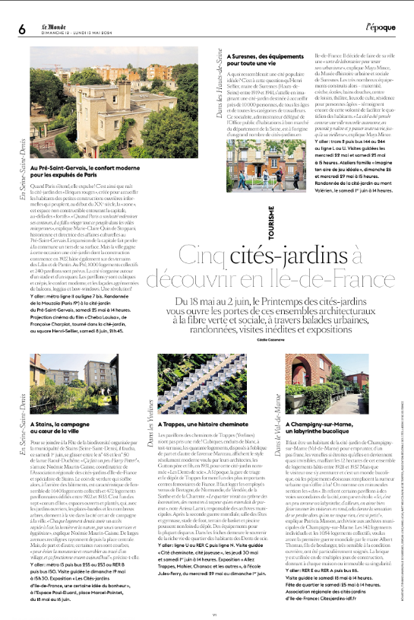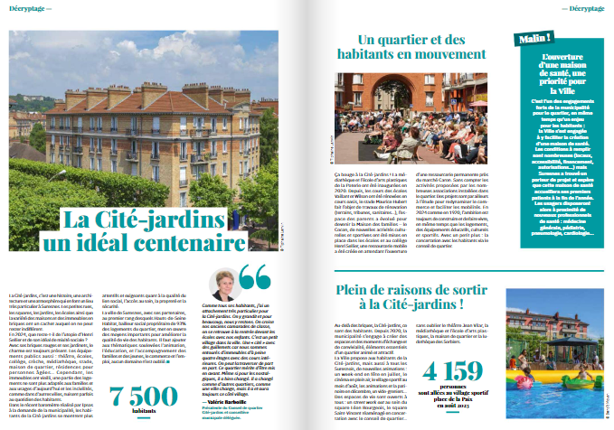

1. **Numérique**

Cette édition a bénéficié d’outils de communication digitaux adaptés (format bannières, story, posts, etc…) pour les différents réseaux sociaux, réalisés par le graphiste. Ceci a permis l’homogénéisation des éléments visuels de communication pour l’utilisation de l’association et des partenaires qui relayaient l’évènement.

L’ensemble de la programmation et de la communication était disponible sur le site internet de l’association à l’URL: <https://www.citesjardins-idf.fr/programme-2024/>

Un e-mail a été envoyé à destination des partenaires et chargé.es de communication avec un lien vers un document ressources de communication qui permettait l’accès à : l’affiche (version web et *print*), le programme (version web et *print*), le communiqué de presse, les éléments de communication digitale (bannières facebook, instagram,…). Un document ressource de photographies libres de droits des cités-jardins participantes de l’évènement a également été transmis à ce moment.

SITES INTERNET

La 13ème édition du Printemps des cités-jardins a été relayée sur certains sites internet des adhérents :

* [Plaine Commune](https://www.tourisme-plainecommune-paris.com/printemps-des-cites-jardins-1" \o "https://cloud.leviia.com/apps/files/?dir=/EVENEMENTS%20ANNUELS/PRINTEMPS/PRINTEMPS%202023/Bilan/Revue%20de%20presse%20PCJ%202023&openfile=88834714)
* [Ville de Stains](https://www.stains.fr/actualites/fete-de-la-biodiversite-un-1er-juin-bourdonnant/" \o "https://www.stains.fr/actualites/ruches-les-evenements-du-printemps-des-cites-jardins/)
* [Ville de Champigny-sur-Marne](https://www.champignysurmarne.fr/actualites/printemps-des-cites-jardins)
* [Seine-Saint-Denis Tourisme](https://www.tourisme93.com/document.php?pagendx=815&engine_zoom=FMAIDFC930030370" \l ":~:text=Le%20Printemps%20des%20Cit%C3%A9s%2DJardins%20vous%20donne%20rendez%2Dvous%20en,une%20cit%C3%A9%2Drando%2C%20etc." \o "https://www.tourisme93.com/document.php?pagendx=815&engine_zoom=FMAIDFC930030370)
* [Ville de Créteil](https://www.ville-creteil.fr/visitez-la-cite-jardin)
* [Actu Seine-Saint-Denis](https://www.calameo.com/read/000634924c4af2230ebfc?page=1" \o "https://cloud.leviia.com/apps/files/?dir=/EVENEMENTS%20ANNUELS/PRINTEMPS/PRINTEMPS%202023/Bilan/Revue%20de%20presse%20PCJ%202023&openfile=91300942)
* [Musée d’histoire Urbaine et Sociale de Suresnes](https://mus.suresnes.fr/le-printemps-des-cites-jardins-2024/" \l ":~:text=L'Association%20r%C3%A9gionale%20des%20Cit%C3%A9s,th%C3%A8me%20%C2%AB%20Jeux%20et%20loisirs%20%C2%BB%20!" \o "https://mus.suresnes.fr/le-printemps-des-cites-jardins/)
* [CAUE du Val-de-Marne](https://www.caue94.fr/decouvrir-et-comprendre-son-environnement/parcours-promenades-visites/printemps-cites-jardins-creteil-2024" \o "https://www.caue94.fr/decouvrir-et-comprendre-son-environnement/parcours-promenades-visites/cites-jardins-creteil)
* [Roissy-Pays-de-France](https://www.grand-roissy-tourisme.com/2024/05/23/decouvrez-la-cite-cheminote-de-mitry-mory-une-plongee-dans-lhistoire-ouvriere-et-urbaine/" \o "https://cloud.leviia.com/apps/files/?dir=/EVENEMENTS%20ANNUELS/PRINTEMPS/PRINTEMPS%202023/Bilan/Revue%20de%20presse%20PCJ%202023&openfile=88834696)
* [Val-de-Marne Tourisme](https://www.tourisme-valdemarne.com/agenda-perennes/printemps-des-cites-jardins-dile-de-france/)
* [Ville de Raismes](https://www.ville-raismes.fr/actualites/agenda/2024-mai/1728-printemps-des-cites-jardins)
* …

Il y a également eu une communication numérique de l’évènement de la part de villes et/ou d’organisations partenaires d’Île-de-France et des autres régions, comme, à titre indicatif :

* [Région Île-de-France](https://patrimoines.iledefrance.fr/actualites/12e-edition-du-printemps-cites-jardins#:~:text=05%20juin%202023%2012e%20%C3%A9dition%20du%20Printemps%20des,naturel%E2%80%9D%2C%20avec%20le%20soutien%20de%20la%20R%C3%A9gion%20%C3%8Ele-de-France.)
* [Val-d’Oise Tourisme](https://www.valdoise-tourisme.com/" \o "https://cloud.leviia.com/apps/files/?dir=/EVENEMENTS%20ANNUELS/PRINTEMPS/PRINTEMPS%202023/Bilan/Revue%20de%20presse%20PCJ%202023&openfile=88834722)
* [Drancy](https://www.drancy.fr/agenda-133/une-histoire-des-cites-jardins-de-drancy-4838.html?cHash=3089d2afb07d6ad2f5df0268a62ccf4b)
* [Université Sorbonne Paris Nord](https://llshs.univ-paris13.fr/master1-pamit-au-printemps-des-cites-des-jardins-2024/)
* [Dugny](https://ville-dugny.fr/agenda/printemps-des-cites-jardins-2024)
* [L'Association Châtenay Patrimoine Environnement](https://chatenay-patrimoine-environnement.org/#actualites)
* [Ville de Trappes](https://www.trappes.fr/printemps-des-cites-jardins-decouvrez-le-programme-pour-trappes)
* [Ville du Trait](https://www.letrait.fr/evenement/printemps-des-cites-jardins/)
* [Auvergne Destination](https://www.auvergne-destination.com/fiches/balade-urbaine-visite-de-la-cite-jardin-hbm-et-du-quartier-de-montjoly-printemps-des-cites-jardins/" \o "https://cloud.leviia.com/apps/files/?dir=/EVENEMENTS%20ANNUELS/PRINTEMPS/PRINTEMPS%202023/Bilan/Revue%20de%20presse%20PCJ%202023&openfile=88834676)

World Garden Cities, une plateforme internationale de recensement des cités-jardins, de leur actualité et des structures œuvrant à leur préservation et valorisation a publié une page pour la promotion de l’évènement, accessible à l’URL suivant : https://www.worldgardencities.com/nl/programma/evenement/193-printemps-des-cit%C3%A9s-jardins

RESEAUX SOCIAUX

L’association a peu été identifiée sur les réseaux sociaux par les partenaires avec le tag **@citesjardins-idf** et l’événement peu relayé par les structures participantes à l’événement. **#printempscitesjardins**

* **L’association doit être le plus possible identifiée (@citesjardins-idf) afin d’avoir connaissance des publications et de pouvoir les relayer**
* **Les services communication doivent être davantage associés à cet événement**

NEWSLETTER

L’événement a été annoncé dans des newsletters de nos partenaires : Région Île-de-France (Patrimoines et inventaires), Explore Paris, Office de Tourisme Plaine Commune Grand Paris, Val-de-Marne Tourisme et Loisirs, MUS de Suresnes, Ville du Pré Saint-Gervais, Département de la Seine-Saint-Denis (Service du patrimoine culturel), Seine-Saint-Denis Tourisme.

Il est difficile pour l’animatrice-coordinatrice d’avoir une vue d’ensemble assez précise de la communication numérique et papier de l’événement.

* **SONDAGE :** ¾ des partenaires de l’évènement ont utilisé les outils de communication visuelle transmis pour la promotion de l’évènement. Leurs utilisations se répartissent ainsi : 60% pour des publications sur les réseaux sociaux, 30% dans les newsletters, 20% pour des articles en ligne ou papier, et 10% pour d’autres utilisations (agenda, jeux, en interne,…).

1. **Presse**

Victime de son succès, l’événement du Printemps des cités-jardins n’apparait plus dans les journaux (tel que *Télérama sortir*) en raison des réservations qui se complètent trop rapidement. L’évènement a tout de même pu bénéficier de quelques articles dans la presse locale des partenaires en France.

* [*Le Télégramme*](https://www.letelegramme.fr/agenda/fetes-festivals/printemps-des-cites-jardins-2217126.php#:~:text=La%20cit%C3%A9%2Djardin%20de%20Ginglin,rues%2C%20jeux%20sur%20le%20patrimoine.), « Saint-Brieuc. Printemps des cités-jardins », Agenda, 2024.
* [*Le Progrès*](https://www.leprogres.fr/societe/2024/05/04/du-17-mai-au-1er-juin-retour-aux-jardins-memoires-des-cites-tase), « Du 17 mai au 1er juin, retour aux jardins-mémoires des cités Tase », parMonique Desgouttes Rouby, 04 mai 2024
* [*L’Aisne nouvelle*](https://www.aisnenouvelle.fr/id526958/article/2024-05-28/la-cite-billon-racontee-par-ses-habitants-est-decouvrir-ce-week-end-saint), « La cité Billon racontée par ses habitants est à découvrir ce week-end à Saint-Quentin », juin 2024.
* [*Enlarge your Paris*](https://www.enlargeyourparis.fr/societe/les-cites-jardins-du-grand-paris-un-patrimoine-qui-cherche-a-se-faire-connaitre), « Les cités-jardins du Grand Paris, un patrimoine qui cherche à se faire connaître », par Joséphine Lebard, 21 mai 2024.
* [*Le Monde*](https://www.lemonde.fr/signataires/cecile-cazenave/), « Cinq cités-jardins pour voir autrement le logement social en Ile-de-France ». Cécile Cazenave., p.6. 2024.

1. **ANNEXES**

*Annexe 1 : Tableau de fréquentation des visiteurs*

*Annexe 2 : Tableau de provenance des visiteurs*

|  |  |  |  |  |  |  |  |  |
| --- | --- | --- | --- | --- | --- | --- | --- | --- |
| **Date** | **Ville** | **Titre** | **Jauge initiale** | **Nb d'inscrits** | **Nb de présents** | **Pers pas là** | **Pers en +** | **Accompagnateurs** |
| 17-mai | Vaulx-en-Velin | Les cités Tase |  |  | 20 |  |  |  |
| 18-mai | Argenteuil | Les cités-jardins du Val-Notre-Dame | 20 | 20 | 14 | 7 | 1 | 2 |
|  | Champigny-sur-Marne | Cité-jardin de Champigny-sur-Marne | 25 | 30 | 26 | 5 | 1 | 1 |
| 18-mai | Clermont-Ferrand | Les cités Michelin. Passé, présent, futur d'un patrimoine vivant |  |  | / |  |  |  |
| 18-mai | Créteil | Découvrez la cité-jardin du Noyer-Habru | 30 | 17 | 11 | 7 |  | 2 |
| 18-mai | Le Pré Saint-Gervais | Cyanotype au Jardin | 5 | 5 | 14 | 0 |  | 2 |
| 18-mai | Villetaneuse | La cité-jardin de Saint-Vincent-de-Paul | 30 | 2 | 20 | 0 |  | 1 |
| 18-mai | Vitry-sur-Seine | ESSprit rando, grande marche en terres solidaires | 75 | 62 | 200 | 0 |  |  |
| 19-mai | Bruxelles | Instant musical au quartier Floréal |  |  | / |  |  |  |
| 19-mai | Montgeron | La cité-jardin du Moulin de Senlis, un patrimoine méconnu | 21 | 21 | 16 | 5 |  | 1 |
| 19-mai | Neuilly-sur-Marne, Champigny-sur-Marne, Maisons-Alfort | Les cités-jardins des boucles de la Marne | 43 | 43 | 34 | 9 |  | 2 |
| 19-mai | Stains | Carnav'Stains |  |  | / |  |  |  |
| 19-mai | Stains | Les cités-jardins d'Ile-de-France : une certaine idée du bonheur | 30 | 2 | 12 | 0 |  | 1 |
| 19-mai | Stains | Cité-jardin de Stains | 30 | 16 | 15 | 1 |  | 1 |
| 22-mai | Dugny | L'architecture de la cité du Moulin | 30 | 14 | 6 | 8 | Deux groupes | 1 |
| 22-mai | Dugny | La biodiversité de la cité du Moulin | 30 | 13 | / |  |  |  |
| 22-mai | Dugny | Jeux d'hier et d'aujourd’hui | 30 |  | / |  |  |  |
| 22-mai | Suresnes | Cité-jardin de Suresnes | 25 | 21 | 11 | 10 |  | 1 |
| 22-mai | Vaulx-en-Velin | La Tase, une cité aux jardins mémoire |  |  | / |  |  |  |
| 24-mai | Saint-Brieuc | Cités-jardins et jardins à Robien |  |  | 26 |  |  |  |
| 25-mai | Chamalières | La cité HBM et l'ensemble immobilier de Montjoly |  |  | 28 |  |  |  |
| 25-mai | Champigny-sur-Marne | Fête de quartier de la cité-jardin / Vers la cité du soleil, un spectacle à Champigny | 40 | 3 | 55 | 0 |  | 1 |
| 25-mai | Châtenay-Malabry | La cité-jardin de la Butte rouge | 40 | 29 | 31 | 2 |  | 2 |
| 25-mai | Paris, Le Pré Saint-Gervais | De la Mouzaïa à la cité-jardin du Pré Saint-Gervais | 30 | 30 | 32 | 0 | 2 | 2 |
| 25-mai | Stains | De l'espace Paul-Eluard au studio-théâtre : une histoire des loisirs à Stains | 30 | 13 | 12 | 1 |  | 1 |
| 25-mai | Suresnes | Cité-jardin de Suresnes | 25 | 19 | 19 | 0 |  | 1 |
| 25-mai | Vaulx-en-Velin | Les cités Tase |  |  | 25 |  |  |  |
| 25-mai | Villetaneuse, La Courneuve, Stains | Balade à vélo de Villetaneuse à la Courneuve | 15 | 8 | 8 | 0 |  | 1 |
| 26-mai | Argenteuil | Jeu de piste dans le quartier du Val-Notre-Dame | 20 | 1 | ANNULÉ |  |  | 2 |
| 26-mai | Bruxelles | Les cités-jardins Le Logis et Floréal, hier, aujourd'hui, demain |  |  | 6 |  |  |  |
| 26-mai | Mitry-Mory | Cité cheminote de Mitry-Mory | 20 | 14 | 8 | 9 |  | 2 |
| 26-mai | Saint-Brieuc | En calèche de la cité-jardin à la tour de Cesson |  |  | 48 |  |  |  |
| 26-mai | Suresnes | Imagine ton aire de jeux idéale | 15 | 7 | 5 | 2 |  | 1 |
| 28-mai | Raismes | Estaminet "Au gardin" |  |  | 70 |  |  |  |
| 28-mai | Saint-Brieuc | Atelier peinture et patrimoine |  |  | 23 |  |  |  |
| 29-mai | Suresnes | Imagine ton aire de jeux idéale | 15 | 3 | 3 | 0 |  | 2 |
| 30-mai | Saint-Brieuc | Cité-jardin et botanique |  |  | 12 |  |  |  |
| 30-mai | Trappes | Cité cheminote, cité joyeuse | 25 | 13 | 10 | 3 |  | 1 |
| 31-mai | Livry-Gargan | Cité-jardin et autres découvertes de la poudrerie de Sevran-Livry | 30 | 30 | 20 | 10 |  | 2 |
| 01-juin | Arcueil | La cité-jardin d'Arcueil | 20 | 20 | 10 | 10 |  | 2 |
| 01-juin | Chelles | Découverte d'une pépinière de quartier | Pepin production |  | / |  |  | 1 |
| 01-juin | Drancy | Une histoire des cités-jardins de Drancy | 20 | 19 | 12 | 7 |  | 1 |
| 01-juin | La Courneuve | De la cité-jardin Albert 1er à la cité-jardin des 4 000 | 29 | 17 | 10 | 7 |  | 2 |
| 01-juin | Saint-Brieuc | La cité aux 1 000 enfants |  |  |  |  |  |  |
| 01-juin | Saint-Brieuc | Cités-jardins et maisons castors |  |  | 80 |  |  |  |
| 01-juin | Saint-Brieuc | Les années 30 à la cité-jardin |  |  |  |  |  |  |
| 01-juin | Saint-Brieuc | Rallye dans la cité-jardin |  |  | 400 |  |  |  |
| 01-juin | Saint-Quentin | La cité-jardin Billion racontée par ses habitants |  |  | 40 |  |  |  |
| 01-juin | Stains | Fête de la biodiversité |  |  | 55 |  |  | 1 |
| 01-juin | Stains | Contes dans la cité-jardin de Stains | 20 | 0 | ANNULÉ |  |  |  |
| 01-juin | Strasbourg | Ma cité est un jardin : le Stockfeld | 30 |  | 30 |  |  |  |
| 01-juin | Strasbourg | Rencontre littéraire avec Dan Nisand | 50 |  | 20 |  |  |  |
| 01-juin | Suresnes | Cap à l'Ouest ! | 30 | 30 | 15 | 15 |  | 1 |
| 01-juin | Trappes | Cité cheminote, cité joyeuse | 25 | 1 | ANNULÉ |  |  |  |
| 01-juin | Vaulx-en-Velin | Les cités Tase |  |  | 25 |  |  |  |
| 02-juin | Draveil | Paris-jardins à Draveil | 25 | 21 | 16 | 5 |  | 2 |
| 02-juin | Gennevilliers | Cité-jardin de Gennevilliers | 20 | 13 | 3 | 10 |  | 2 |
| 02-juin | Le Trait | Les habitants racontent leur cité-jardin |  |  | 23 |  |  |  |
| 02-juin | Paris | La cité-jardin des rues de Chablis et Pommard | 20 | 20 | 11 | 9 |  | 2 |
| 02-juin | Pessac | 1924 : loisir et culture physique à la cité Frugès-Le Corbusier |  |  | 10 |  |  |  |
| 02-juin | Villetaneuse, Epinay-sur-Seine | Cités-jardins et espaces naturels dans le nord de Plaine Commune | 30 | 21 | 11 | 10 |  | 2 |
| 08-juin | Le Pré Saint-Gervais | Le Pré fait son cinoche dans les Briques rouges | 5 | 5 | 5 | 0 |  |  |
| 04-avril au 02-juin | Reims | Maisons communes |  |  | / |  |  |  |
| 18-mai au 16-juin | Stains | Les cités-jardins d'Ile-de-France : une certaine idée du bonheur |  |  | / |  |  |  |
| 27-avril au 21-mai | Le Pré Saint-Gervais | Festival Escale photo / Portraits gervaisiens |  |  | / |  |  |  |
| 27-mai au 01-juin | Trappes | Allez Trappes ! Mahier, Chansac et les autres | 30 |  | / |  |  |  |
|  |  | TOTAL |  | 603 | **1616** | **152** |  |  |

|  |  |  |  |  |  |  |  |  |  |  |
| --- | --- | --- | --- | --- | --- | --- | --- | --- | --- | --- |
|  |  | **75** | **77** | **78** | **91** | **92** | **93** | **94** | **95** | **Autres** |
| **18-mai** | **Argenteuil** | 4 | 0 | 3 | 0 | 2 | 0 | 2 | 9 | 0 |
| **18-mai** | **Champigny-sur-Marne** | 6 | 0 | 0 | 2 | 3 | 0 | 18 | 0 | 0 |
| **18-mai** | **Créteil** | 3 | 2 | 0 | 1 | 4 | 1 | 6 | 0 | 0 |
| **18-mai** | **Le Pré Saint-Gervais** | 0 | 0 | 0 | 1 | 1 | 0 | 3 | 0 | 0 |
| **18-mai** | **Villetaneuse** | 0 | 0 | 1 | 1 | 0 | 0 | 0 | 0 | 0 |
| **18-mai** | **Vitry-sur-Seine** | 50 | 5 | 5 | 4 | 12 | 19 | 59 | 2 | 5 |
| **19-mai** | **Montgeron** | 10 | 4 | 0 | 5 | 2 | 0 | 0 | 0 | 2 |
| **19-mai** | **Visite en car** | 20 | 0 | 0 | 0 | 2 | 16 | 3 | 0 | 0 |
| **19-mai** | **Stains** | 7 | 0 | 0 | 0 | 0 | 10 | 1 | 0 | 0 |
| **22-mai** | **Dugny** | 6 | 0 | 0 | 0 | 2 | 3 | 0 | 0 | 0 |
| **22-mai** | **Suresnes** | 7 | 0 | 1 | 0 | 7 | 0 | 2 | 3 | 1 |
| **25-mai** | **Châtenay-Malabry** | 15 | 0 | 0 | 2 | 9 | 2 | 1 | 1 | 0 |
| **25-mai** | **Suresnes** | 4 | 0 | 1 | 0 | 4 | 0 | 5 | 2 | 0 |
| **25-mai** | **Stains** | 1 | 0 | 2 | 0 | 0 | 2 | 0 | 0 | 0 |
| **25-mai** | **Villetaneuse** | 1 | 0 | 0 | 0 | 0 | 5 | 0 | 2 | 0 |
| **26-mai** | **Mitry-Mory** | 4 | 2 | 0 | 0 | 1 | 6 | 0 | 0 | 0 |
| **26-mai** | **Suresnes** | 0 | 0 | 0 | 0 | 7 | 0 | 0 | 0 | 0 |
| **29-mai** | **Suresnes** | 0 | 0 | 0 | 0 | 3 | 0 | 0 | 0 | 0 |
| **30-mai** | **Trappes** | 3 | 0 | 5 | 2 | 0 | 1 | 0 | 0 | 1 |
| **31-mai** | **Livry-Gargan** | 8 | 0 | 0 | 0 | 4 | 15 | 2 | 1 | 0 |
| **01-juin** | **Arcueil** | 2 | 2 | 1 | 3 | 7 | 0 | 3 | 0 | 2 |
| **01-juin** | **Drancy** | 5 | 0 | 0 | 0 | 2 | 10 | 1 | 1 | 0 |
| **01-juin** | **La Courneuve** | 7 | 0 | 0 | 0 | 2 | 2 | 2 | 0 | 0 |
| **01-juin** | **Suresnes** | 5 | 1 | 0 | 2 | 4 | 6 | 7 | 1 | 0 |
| **02-juin** | **Draveil** | 10 | 0 | 0 | 2 | 0 | 3 | 3 | 0 | 0 |
| **02-juin** | **Gennevilliers** | 6 | 0 | 0 | 1 | 4 | 0 | 2 | 0 | 0 |
| **02-juin** | **Paris** | 7 | 0 | 0 | 3 | 5 | 3 | 0 | 2 | 0 |
| **02-juin** | **Randonnée** | 15 | 0 | 0 | 0 | 0 | 3 | 0 | 3 | 0 |
| **08-juin** | **PSG** | 0 | 0 | 0 | 0 | 0 | 0 | 6 | 0 | 0 |